# Objašnjenje rješenja

Iduće odluke donesene su temeljem istraživanja i testiranja user experiencea.

Sadržaj

Objašnjenje riješenja 1

Login 1

Kriteriji pretraživanja 2

# Login

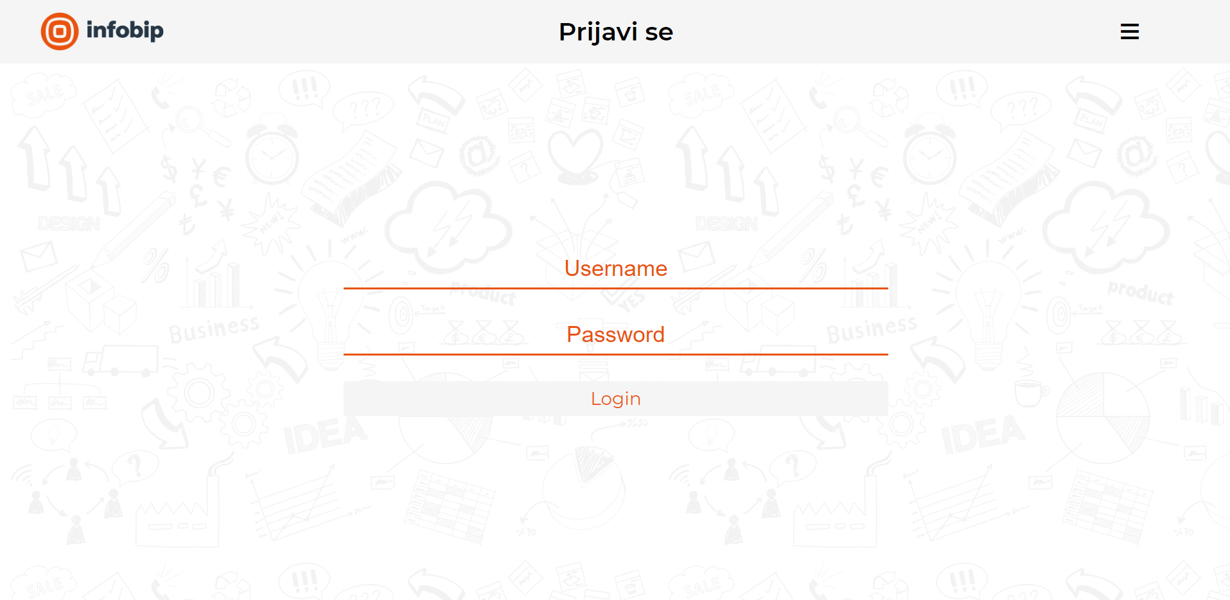

Stavljen login iz razloga što možda nemaju svi zaposlenici jednak pristup podacima, neko mogu mijenjati, neki samo pregledavati račune (dokumente).

# Kriteriji pretraživanja

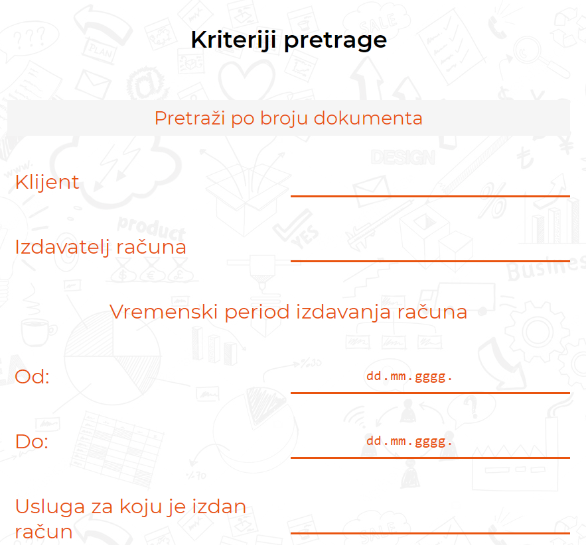

Kriteriji pretrage postavljeni su na način da korisnik usluge što brže može pronaći račun koji traži. Maknut je kriterij “Godina fiskalizacije” te je zamijenjen kriterijem “Vremenski period izdavanja računa” iz razloga što dokument može biti račun I predračun te ako je fiskaliziran to znači da se traži račun, nema smisla raditi dupli posao kod pretrage. Također lakše je pronaći dokument periodom nego točnom godinom.

Pretraga po broju dokumenta je izdvojena iznad ostalih filtera iz razloga što nema smisla filtrirati po broju dokumenta. Ako se zna broj dokumenta onda se može pristupiti tom dokumenti instantno bez potrebe za prolaženjem cijelog procesa.

Klikom na “Pretraži po broju dokumenta” otvara se stranica za pretraživanje po broju.



# Prikaz rezultata

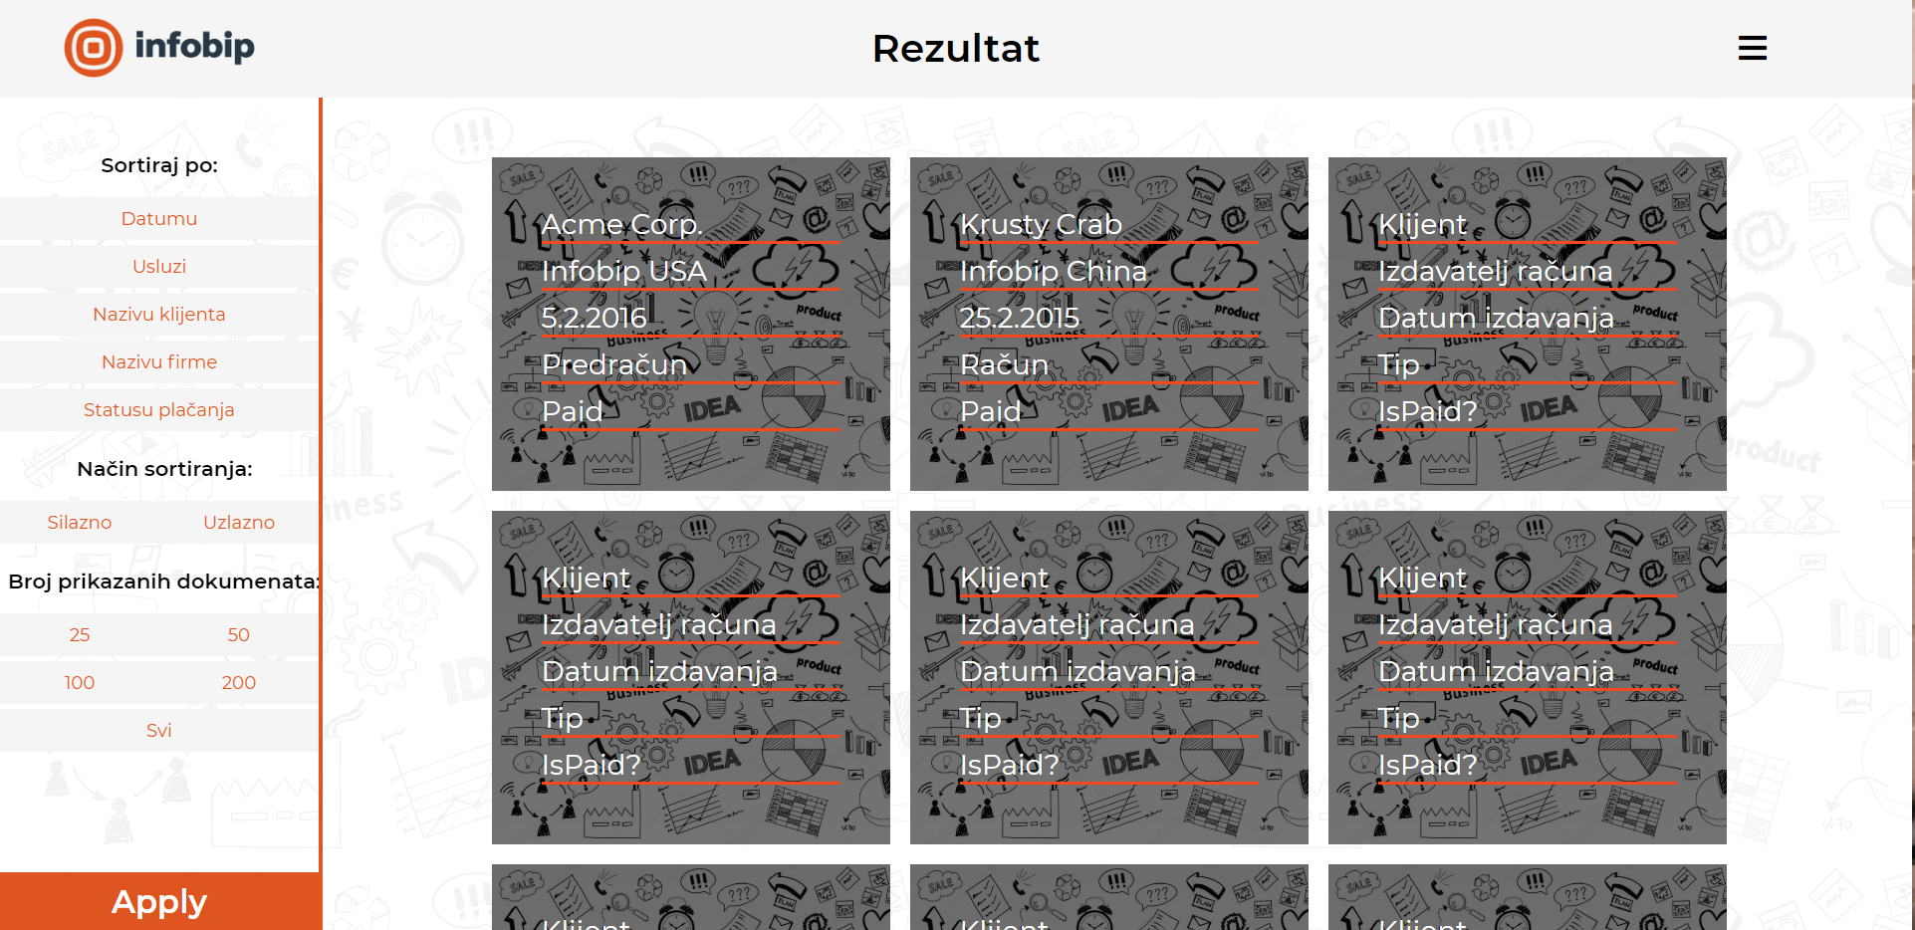

Za prikaz rezultata odabrane su velike kartice koje sadržavaju najpotrebnije informacije. U lijevom kutu nalazi se tab za sortiranje filtriranih rezultata. Mogućnost sortiranja po kriterijima koji se nalaze na samom prikazu.

# Prikaz dokumenta

Prikaz samog dokument osmišljen je na način da sadrži sve potrebne informacije po kojima se moglo tražiti sami dokument, također sadrži i datum odnosno godinu fiskalizacije AKO je račun fiskaliziran (u ovom slučaju je to predračun i nije fiskaliziran.)

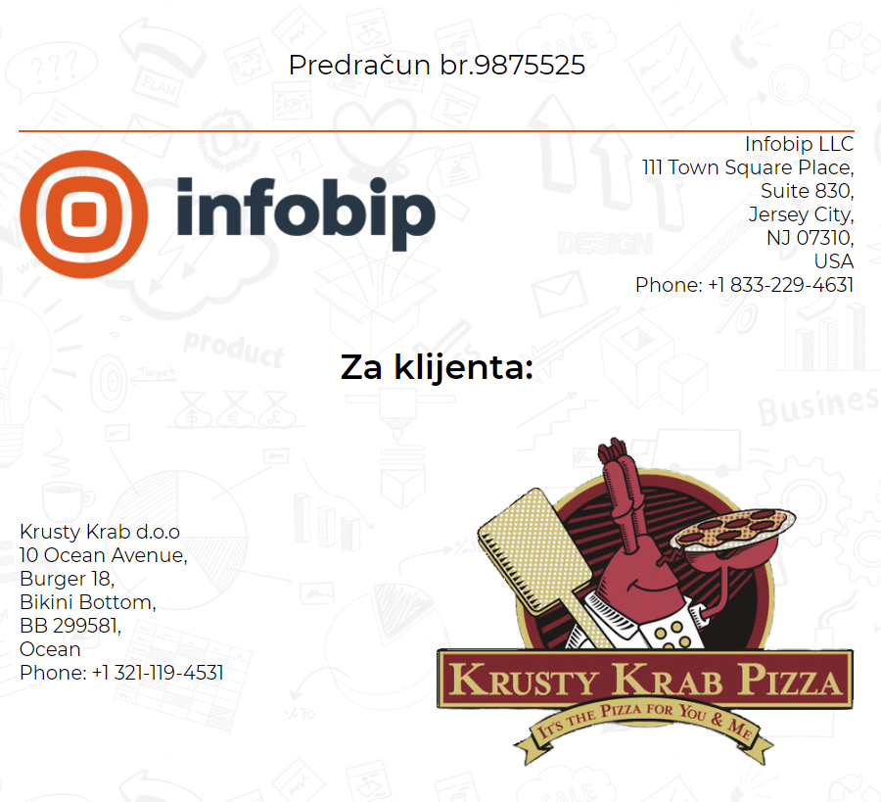

Prikaz tipa dokumenta (račun,predračun), logo firme koja ga je izdala te memorandum su podaci o firmi, ista stvar za klijenta.

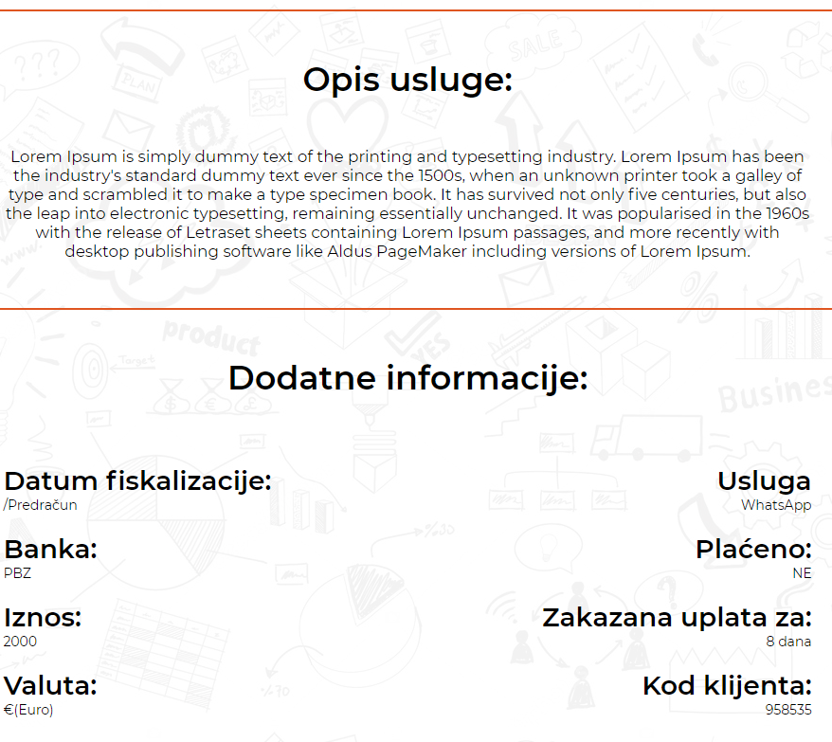

Opis usluge omogućava bolji pregled usluge koja je izdana te posao koje se/će se odradio(ti)

Dodatne informacije prikazuju sve ostale informacije vezane za dokument.



Na dnu stranice nalaze se gumbi za edit i export. Gumb izmijeniti nebi se trebao pokazati ako ulogirana osoba nema pristup izmjenjivanju dokumenata.